دليل المستخدم لبرنامج "أسئلة وإجابات"

تقرير صغير يلخص كيفية استخدام البرنامج.

من إعداد فريق : Methods

صفحة تسجيل الدخول

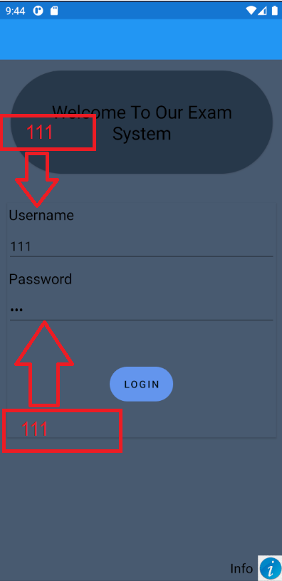

**صفحة "تسجيل الدخول" هي الصفحة الأساسية قبل دخولك لنظام البرنامج**  
**ادخل في** **مربع اسم المستخدم اسم "111" ومربع كلمة المرور** "111".  
  
**صفحة اختيار الاختبار**

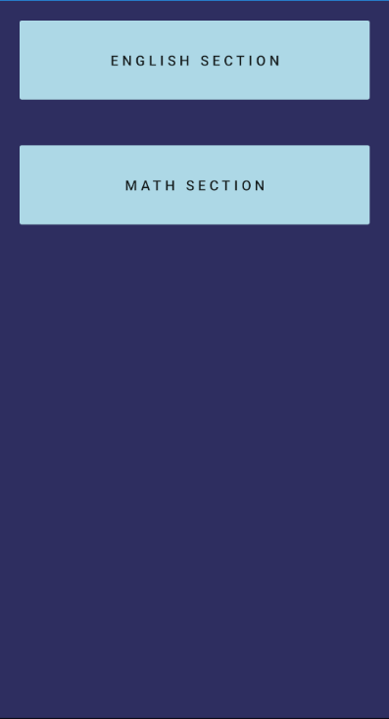

**صفحة "اختيار الاختبار" وهي الصفحة حين يختار المستخدم نوع الاختبار المراد به  
يمكنك اختيار أي قسم من الأقسام ثم اختيار الاختبار**

**صفحة الاختبار**

**صورة تحتوي على نص, لقطة شاشة, الخط, التصميم

تم إنشاء الوصف تلقائياً**

**صفحة "الاختبار" وهي صفحة الأساسية وفكرة البرنامج نفسه حيث يقوم المختبر بأداء الاختبار  
بعد الإجابة على كل الأسئلة يمكنك اختيار SUBMIT لرؤية نتيجتك النهائية في الاختبار**

**نافذة النتيجة**

**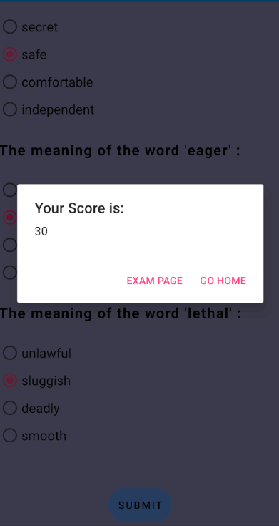  
بعد رؤية النتيجة النهائية   
يمكنك الضغط على GO HOME للرجوع لصفحة** **اقسام الاختبارات** **او الضغط على EXAM PAGE والرجوع لصفحة نوع الاختبار**